NOME E COGNOME ________________________________________________
DATA ___________________________________________________________

VERIFICA DI SCIENZE
IL SISTEMA NERVOSO

Scrivi il nome delle parti di cui è costituito il sistema nervoso:

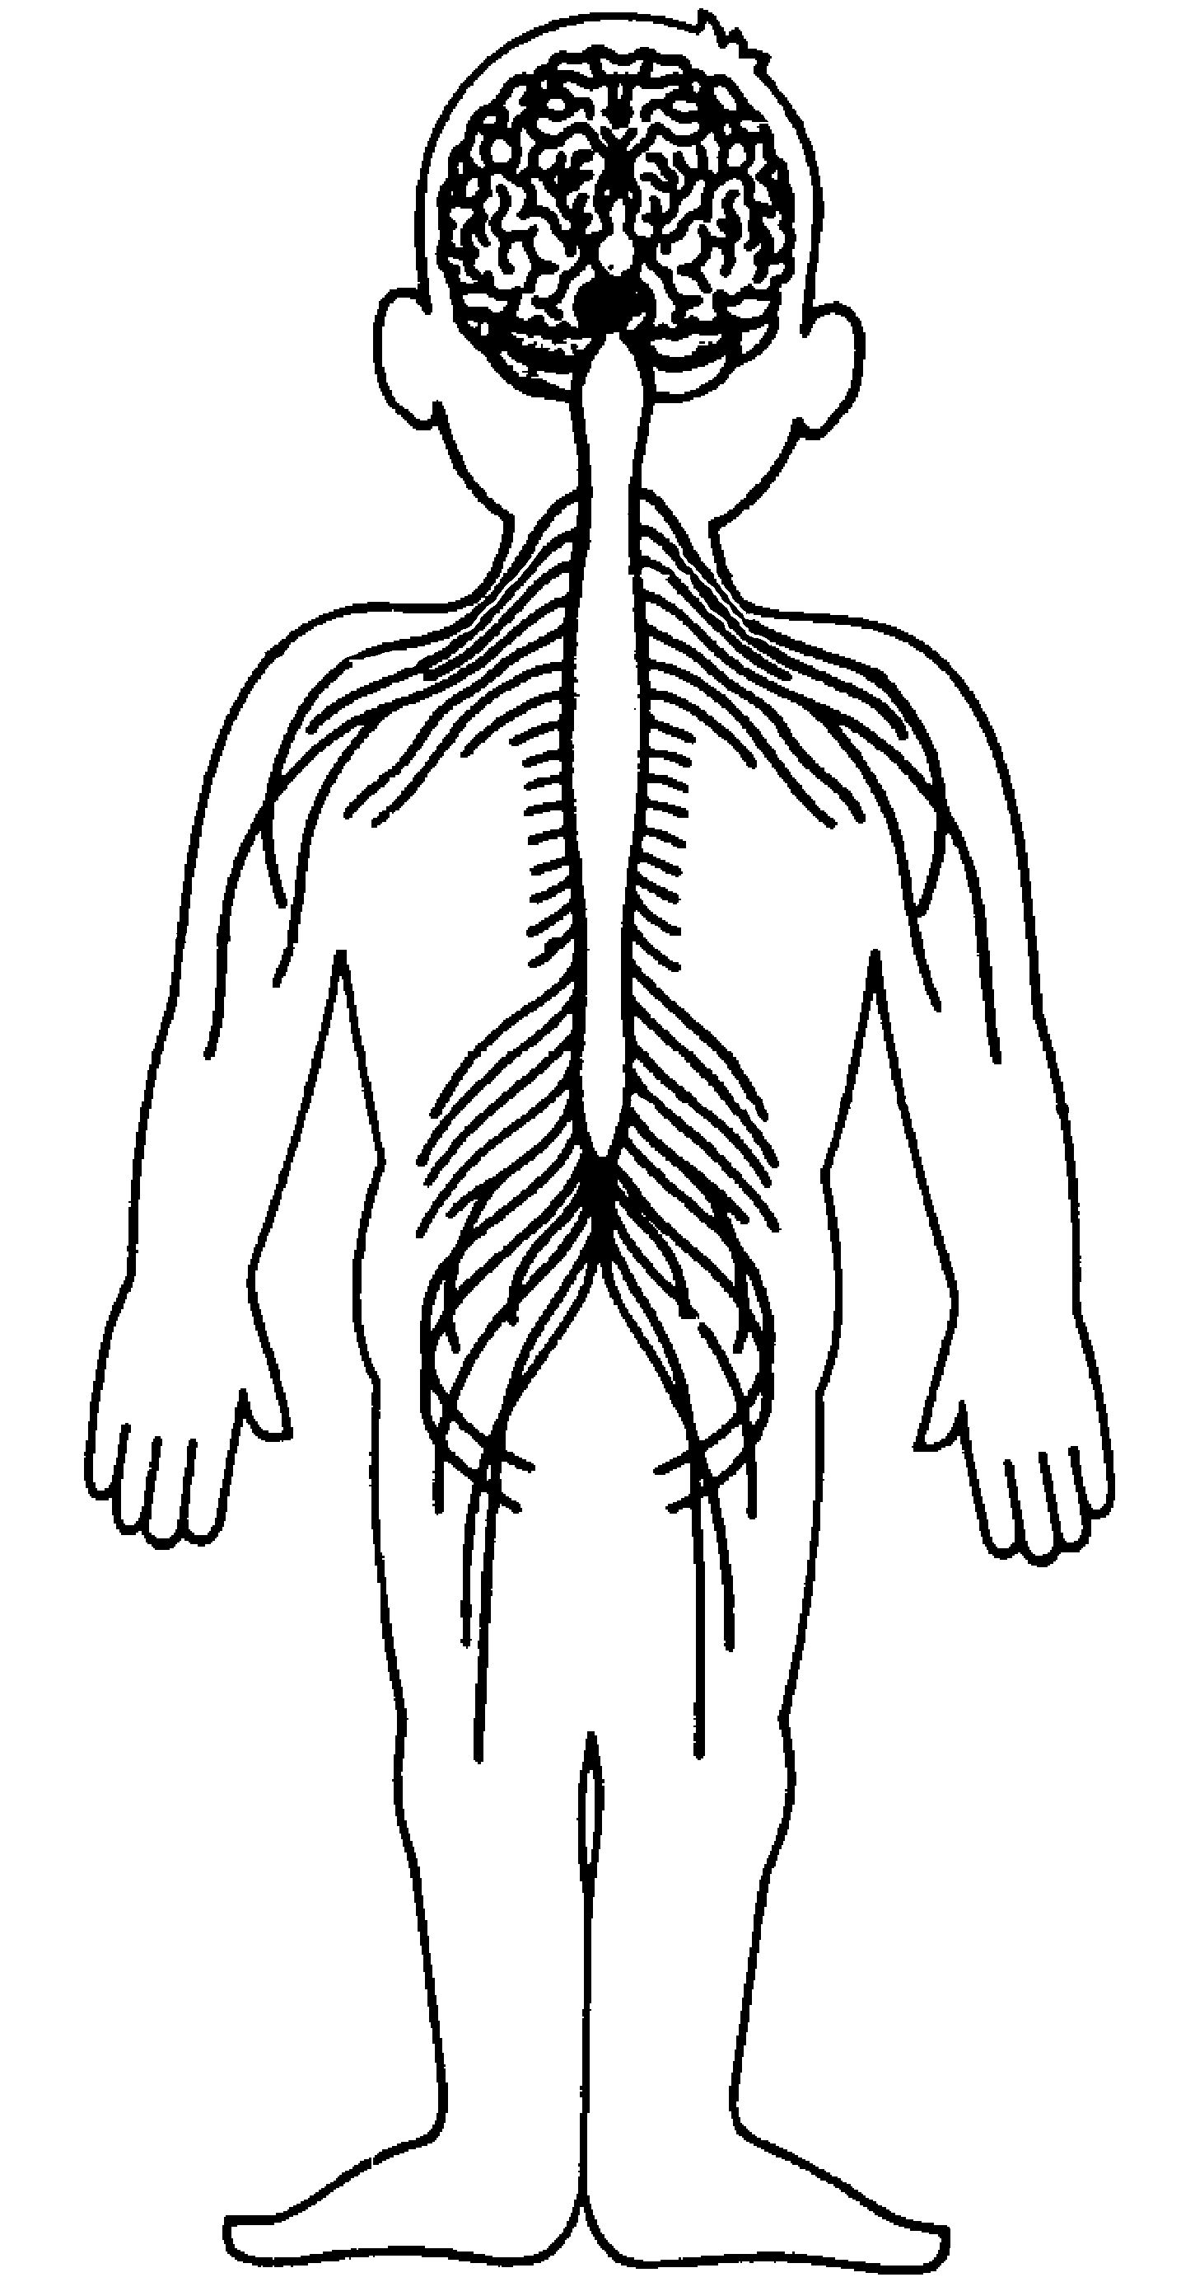

Da quali parti è composto l’encefalo? (scrivi i nomi)

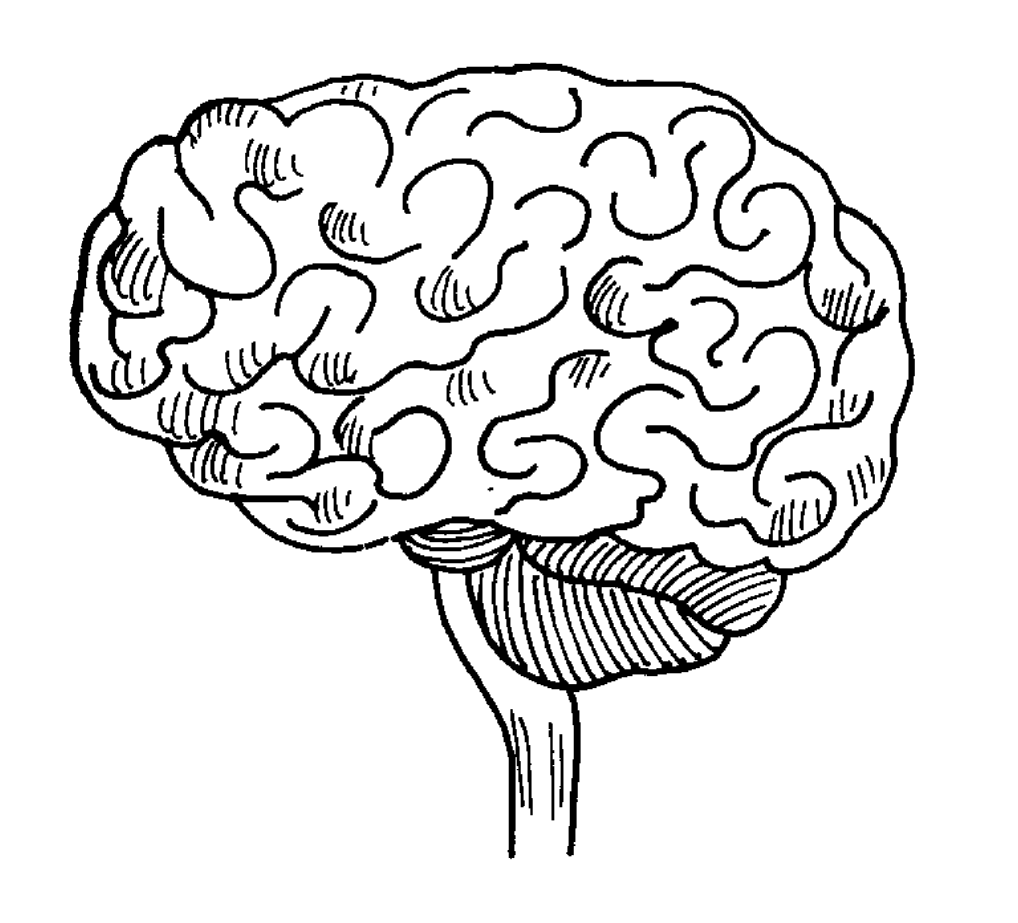

Qual è il compito del sistema nervoso?
- Regolare la vita psichica dell’uomo, le sue sensazioni, i suoi movimenti e la funzione di organi e apparati.
- Digerire il cibo e trasformarlo in nutrimento.
- Depurare il sangue.

Parla del cervello, dove si trova, da che sostanza è costituito, com’è suddiviso:
__________________________________________________________________________________________________________________________________________________________________________________________________________________________________________________________________________________________________________________________________________________________________________________________________________________________________________________________________________________________________________________________________________________________________________________________________________________________________________________________________________________________________________________________________________________________________________________________________

Che cos’è il midollo spinale, a che cosa serve, dove si trova?
_____________________________________________________________________________________________________________________________________________________________________________________________________________________________________________________________________________________________________________________________________________________________________________________________________________________________________________________________________________________________________________________________________________________________________________________________________________________________

Qual è la funzione dei nervi?
__________________________________________________________________________________________________________________________________________________________________________________________________________________________________________________________________________________________________________________________________________

Osserva l’esempio: una bambina si è punta il piede con una puntina, seguendo i numeri spiega cosa è successo:
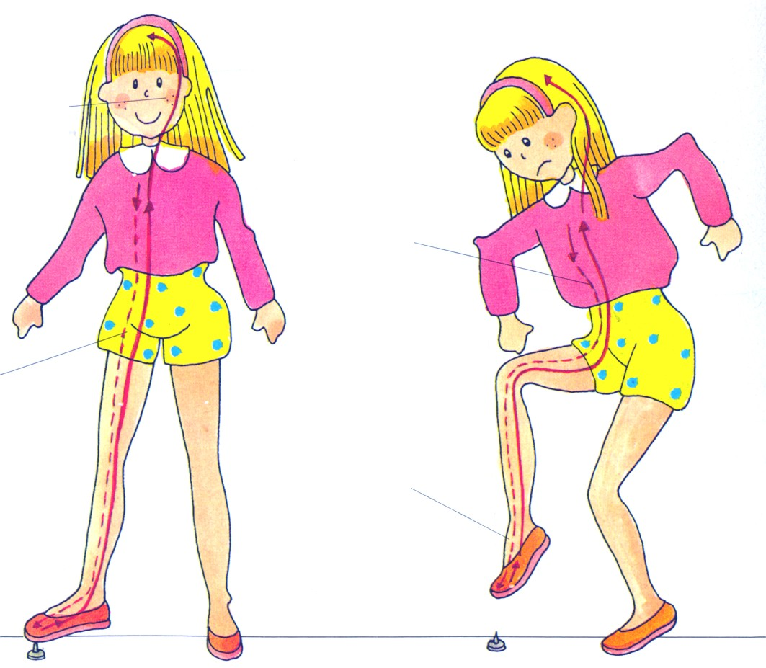
1
2
3
4
5
- La bambina si è … ________________________________________________ __________________________________________________
- I nervi trasportano …
____________________________________________________________________________________________________
- Il midollo spinale …
____________________________________________________________________________________________________
- Il cervello ordina ai …
____________________________________________________________________________________________________
- I muscoli …
___________________________________________________

Rispondi con vero o falso:
VERO FALSO
- Le cellule nervose si riproducono.  

- Il cervello si trova nella scatola cranica.  

- Il sistema nervoso centrale è formato dai nervi.  

- Il cervello è avvolto da tre membrane dette meningi.  

- Il midollo allungato e il cervelletto collegano il cervello  
al midollo spinale.

- Dal midollo spinale partono 19 paia di nervi.  

- Il cervello si divide in due emisferi: ognuno controlla  
la parte opposta del corpo; quello destro la parte sinistra
e quello sinistro la parte destra.

